СофтУни разполага с няколко бази с различно направление.

**Замакът „Еклипс“** – щаб квартирата. Тук е разположена администрацията и ръководния състав.



**Лабораторията „Вижъул Студио“** – изключително скъпа и модерна лаборатория. В нея млади асистенти и учени разработват нови оръжия, оборудване и софтуер за борба със злите ЕКСЕПШЪНИ - творения на сър Шарп и госпожа Джава. Тук в лабораторията е разработено и известното супер оръжие „Дебъгер“.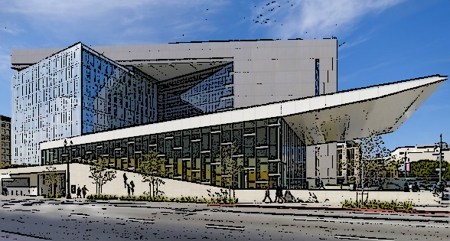

**Тренировъчният център „СофтУни Джъдж“** - мястото, където се провеждат ежедневни тренировки на суперпрограмистите.

